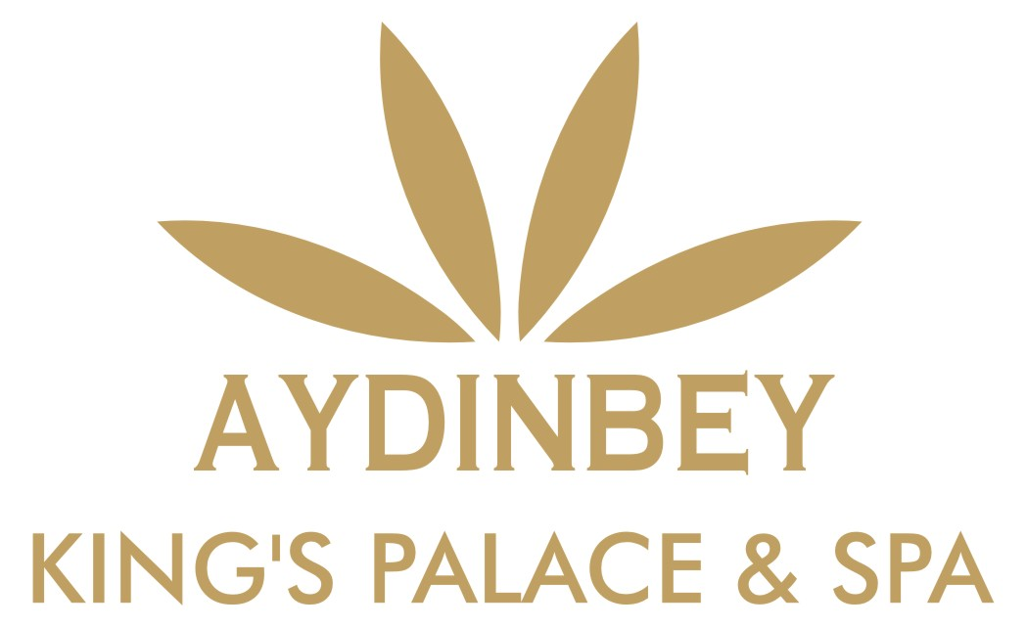
Дорогие гости,
Добро пожаловать в AYDINBEY KING’S PALACE HOTEL! Мы очень рады видеть Вас в нашем отеле. Надеемся, Вы проведете здесь незабываемый отдых. За время Вашего отдыха, Mы приложим все силы, чтобы предоставить вам качественный сервис. По всем интересующим Вас вопросам, ответ Вы можете получить позвонив по телефону ( 505 ).
Зимой Отель работает по системе ‘ всё включенo ‘
Питание
Завтрак | Основной ресторан (шведский стол) | 07:00-10:00
Поздний завтрак (мини-буфет) | Основной ресторан (шведский стол) | 10:00-11:00
Обед | Основной ресторан (шведский стол) | 12:30-14:30
Снек (сандвичи и фрукты) | Lounge Bar - Патиссерия | 14:30-16:00
Кондитерская | Lounge Bar | 14:00-21:00
Ужин | Основной ресторан (шведский стол) | 18:30-20:30
Ночной суп ( мини-буфет) | Основной ресторан (шведский стол) | 23:00-24:00
Поздний заезд - Ранний выезд | Основной ресторан (сандвичи и фрукты) | 24:00 – 07:00

Рестораны Аля-Карт
Османский ресторан | 18:30 - 20:30 | на этаже Лобби
Итальянский ресторан | 18:30 - 20:30 | на этаже Лобби

Напитки и время работы баров
Snack Bar | местные алкогольные и безалкогольные напитки, самообслуживание | 10:00-17:00
Pool Bar | местные алкогольные и безалкогольные напитки, самообслуживание | 10:00-18:00
Lounge Bar | местные алкогольные и безалкогольные напитки, обслуживание персоналом | 18:00-24:00
Irish Bar | местные алкогольные и безалкогольные напитки, обслуживание персоналом | 10:00 -24:00
Disco Bar | местные алкогольные и безалкогольные напитки, платные, самообслуживание | 23:00-01:00
King’s Rest. Bar | местные алкогольные и безалкогольные напитки, обслуживание персоналом | 12:30-14:30
King’s Rest. Bar | местные алкогольные и безалкогольные напитки, обслуживание персоналом | 18:30-20:30
Ala-Carte Bar | местные алкогольные и безалкогольные напитки, обслуживание персоналом | 18:30-20:30
Mini Bar | набор ( Вода, Минеральная Вода, Фрукт. Сок ), обслуживание персоналом | каждый день

Резервацию в Аля-Карт рестораны Вы можете сделать за день. Часы записи с 10:00 - 11:00 с помощью персонала Гестрелейшн. ВО ВРЕМЯ ОТДЫХА ВЫ ИМЕЕТЕ ПРАВО ВОСПОЛЬЗОВАТЬСЯ КАЖДЫМ ИЗ РЕСТОРАНОВ АЛЯ КАРТ ПО ОДНОМУ РАЗУ БЕСПЛАТНО.
Общая информация
- Просьба освобождать номера при выезде до 12 часов.
- На заврак не предоставляется сервис алкогольных напитков.
- Свежевыжатые фруктовые соки – платно.
- Сервис алкогольных и безалкогольных напитков только в стаканах.
- Сервис еды и напитков в номер – платно.
- Лицам , не достигшим 18-и лет, сервис алкогольных напитков запрещен.
- Кондиционер работает только при плотно закрытой балконной двери.
- Информацию развлекательных программ Вы можете получить посмотрев на информационные борды или у аниматоров.
- Пляжные полотенца Вы можете получить в СПА салоне ( 08:30-11:30)
- Просьба, деньги и все ценные вещи хранить в сейфе вашего номера . Отель не несет ответственности за пропажу денег,украшений и других ценностей.
- Забытые вещи спрашивайте на Pесепшине.
- В Лобби можно бесплатно подключиться к беспроводному интернету Wireless.
- Пароль к подключению : номер комнаты и год рождения.
- Парикмахерская, массаж, маски и косметические процедуры – платно.
- Телефонные переговоры и факсы – платно. Доктор и услуги медицинской сестры – платно.
- Услуги няни – платно, Услуги прачечной – платно.
- Мини-бар ежедневно бесплатно пополняется водой , минеральной водой, фруктовым соком.
- Игровой салон (бильярд, боулинг, интернет-кафе) – платно.
- В случае утери браслета, пляжного полотенца или ключа от номера, Вы должны оплатить 10 евро.
- В зависимости от погодных условий могут возникнуть изменения в программе.
- Резервация шизлонгов строго запрещена.
Важные номера телефонов: Гестрелейшн 505 - Врач 333 - Сервис будильника 500 - Ресепшин 501 - Наружный номер - 0 - Центральная 9.

